МИНИСТЕРСТВО ОБРАЗОВАНИЯ И НАУКИ РОССИЙСКОЙ ФЕДЕРАЦИИ

Федеральное государственное бюджетное образовательное учреждение высшего профессионального образования

# “Сибирский государственный университет науки и технологий имени академика М.Ф. Решетнёва”

Институт инженерной экономики.

Кафедра информационно-экономических систем

# ОТЧЕТ №8

Выполнил:

Студентка группы БПЭ21-02

Разваляев А.М.

Преподаватель: Василенко И. В.

Красноярск 2023

На рисунке 1 представлена диаграмма развертывания.

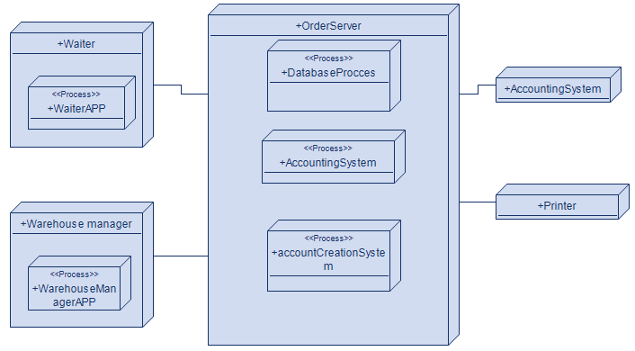

Рисунок 1 – Диаграмма развертывания

Waiter - Оффицант:

WaiterAPP – Приложение оффицанта.

Warehouse Manager – Менеджер склада:

WarehouseManagerApp – Приложение менеджера склада.

OrderServer - Сервер управления заказами:

accountCreationSystem –Система создания счета;

DatabaseProcess – Процесс СУБД;

AccountingSystem – Система учёта.